Clasa a VII- a LUMEA POSTBELICĂ
Lecția: Uniunea Europeană
-Schița lecției-
Observație: lecția poate fi găsită în manual la pag. 102/103
Manualul în varianta digitală poate fi accesat la linkul:
https://cdn.manualedigitaleart.ro/xtra/art-i7/v1/index.html#book/02-03
- Problemele secolului al XX-lea și necesitatea concentrării eforturilor statelor europene pentru rezolvarea acestora au determinat punerea în practică a unei idei mai vechi – constituirea Statelor Unite ale Europei.
- Artizanii integrării europene au fost Jean Monnet și Robert Schuman.
- Procesul de integrare s-a desfășurat gradual – mai întâi în plan economic, continuând în plan politic și monetar.
- Procesul s-a accelerat după prăbușirea comunismului, astăzi Uniunea Europeană reunind 28 de state, dintre care Marea Britanie și-a exprimat intenția de a părăsi UE (pe 1 fev.2020 , Marea Britanie a părăsit Uniunea Europeană !)
- România a aderat la Uniunea Europeană în anul 2007.
- Uniunea este fondată pe principiile economiei de piață, respectul pentru demnitatea umană, libertate, democraţie, egalitate, stat de drept şi respectarea drepturilor omului, inclusiv ale minorităților.
- În fiecare an pe 9 mai este sărbătorită Ziua Europei

Aplicație
Excursie virtuală în UE
Alegeți o țară a Uniunii Europene (din harta de pe pagina următoare) și prezentați cu ajutorul internetului o listă a obiectivelor de vizitat din acea țară (ex. clădiri istorice, muzee, etc.) .

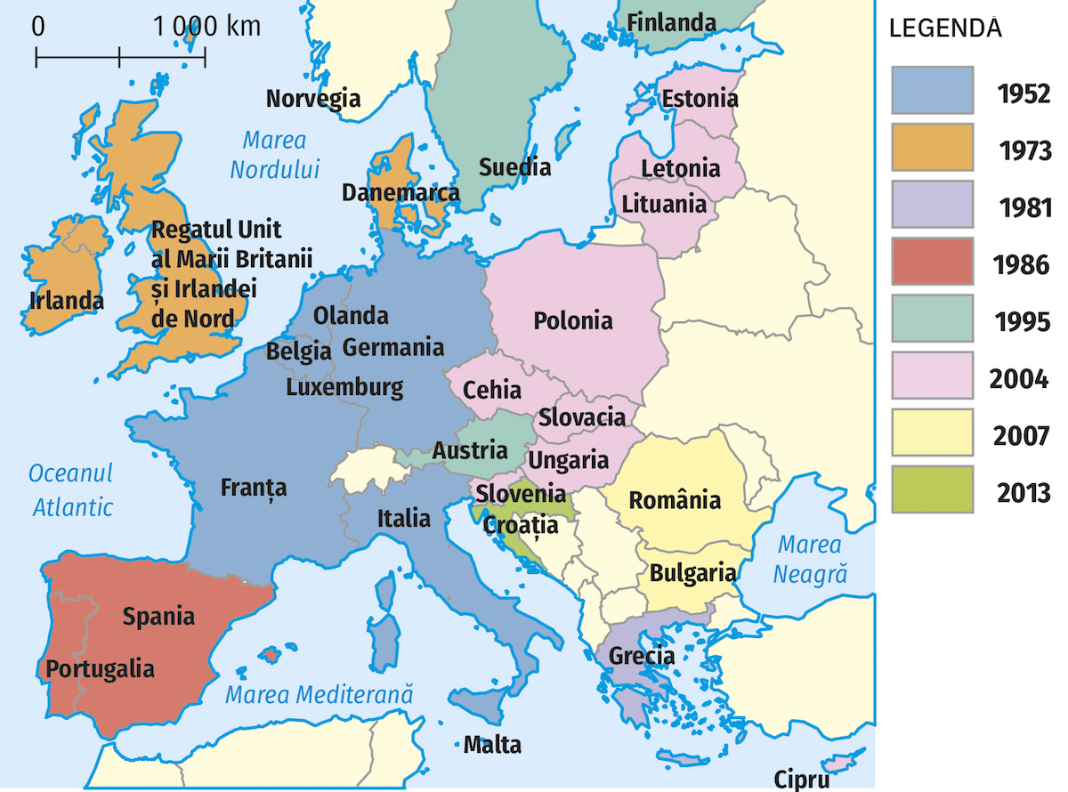
HARTA INTEGRĂRII EUROPENE

SIMBOLURILE UNIUNII EUROPENE
